**Cyflwyniad**

Rydym yn byw drwy chwyldro technolegol. Cafwyd datblygiadau enfawr mewn cyfrifiadureg dros y blynyddoedd diweddar sydd wedi newid yn sylfaenol y ffordd y mae pobl yn defnyddio technoleg, y ffordd y defnyddir gwybodaeth a hyd yn oed y ffordd rydym yn byw ein bywydau. Mae'r holl newidiadau hyn wedi arwain at nifer o faterion moesol, cymdeithasol, cyfreithiol a diwylliannol a chanddynt oblygiadau i ni fel aelodau unigol o gymdeithas a hefyd i ni fel cyfrifiadurwyr.

### Newid Technolegol

Ystyriwch y datblygiadau newydd dros y 30 mlynedd diwethaf:

* 1985 - Datblygu systemau ffeiliau rhwydwaith
* 1989 - Tim-Berners Lee yn dyfeisio'r We Fyd-eang
* 1991 - Linux yn cael ei greu gan Linus Torvalds
* 1993 - Mabwysiadu e-bost ar raddfa fawr
* 1997 - Band eang ar gael i ddefnyddwyr cartref
* 1998 - Google yn cael ei ddatblygu
* 1999 - Wi-Fi'n dod yn safon gydnabyddedig
* 2004 - Sefydlu Facebook
* 2005 - Sefydlu YouTube
* 2006 - Creu Twitter
* 2010 - Apple yn cyflwyno'r iPad.

Ar yr un pryd, ystyriwch mor gyflym y mae caledwedd technoleg wedi datblygu dros y blynyddoedd diweddar. Ym 1985, pan grëwyd y system ffeiliau rhwydwaith gyntaf, roedd y rhan fwyaf o gyfrifiaduron i'w cael mewn swyddfeydd busnesau a sefydliadau mawr. Yn ystod y 1990au, dechreuodd pobl brynu cyfrifiaduron ar gyfer y cartref. Bellach bydd gan ddefnyddiwr cartref nodweddiadol nifer o ddyfeisiau diwifr sy'n cysylltu'n hwylus â'i rwydwaith cartref ei hun â'r rhyngrwyd. Mae datblygiadau telegyfathrebu diweddar megis 4G yn golygu ein bod bellach yn byw mewn cymdeithas sydd "wedi'i chysylltu" bob amser.

Daw'r holl ddatblygiadau hyn â chyfleoedd enfawr i unigolion a sefydliadau sy'n gweithio ym maes cyfrifiadura a diwydiannau sy'n gysylltiedig â hynny. Er enghraifft:

* Mae pump o'r 25 o gwmnïau cyfoethocaf yn y byd yn fusnesau TG.
* Mae perchnogion Google a Facebook yn bersonol yn werth biliynau o bunnoedd er mai dim ond yn 1998 a 2004 y dechreuodd y busnesau.
* Mae busnesau llai adnabyddus megis Dropcam and Skybox Imaging wedi cael eu gwerthu i Google am dros 500 miliwn o ddoleri'r UD, er mai yn 2009 yn unig y dechreuon nhw.
* Mae rheolwyr a chyfarwyddwyr TG ar y rhestr o'r deg uchaf o'r swyddi a delir orau yn y DU.
* Gall rhaglennwyr ennill dros £60,000 y flwyddyn.

### 

### Materion Moesol a Moesegol

Mater moesol yw un sy'n ymwneud â'n hymddygiad unigol ein hunain a'n cysyniad personol o'r hyn sy'n iawn neu ddim yn iawn. Rydym yn dysgu gwerthoedd moesol gan bobl eraill fel ein rhieni, ein hathrawon a'n cyfoedion, ac rydym hefyd yn eu dysgu'n hunain o brofiad. Mae moeseg yn amrywio ychydig o foesau am ei bod yn ffordd o geisio diffinio cyfres o werthoedd neu egwyddorion moesol y mae pobl mewn cymdeithas yn ei dilyn. Weithiau felly cyfeirir at faterion moesegol fel materion cymdeithasol.

Dywedir nad oes unrhyw 'nodweddion da a drwg' gyda moesau a moeseg gan fod yr holl faterion yn fater o farn bersonol. Mae rhai pobl yn dadlau y gall hyd yn oed gweithredoedd anghyfreithlon ddal i fod yn foesegol. A chithau'n fyfyrwyr Safon Uwch, mae angen i chi fod yn ymwybodol o rai o'r materion, a deall y goblygiadau. Un o'r prif faterion yw casglu a defnyddio neu gamddefnyddio data personol yn helaeth.

**GAIR ALLWEDDOL - Materion Moesegol:** Ffactorau sy'n diffinio'r gyfres o werthoedd moesol y mae cymdeithas yn gweithredu drwyddi.

### Defnyddio a Chamddefnyddio Data Personol

Mae casglu, defnyddio a chamddefnyddio data personol wedi dod yn un o'r materion mwyaf amserol ym maes cyfrifiadureg. Mae'r rhan fwyaf o sefydliadau yn casglu data'n barhaus ac mae llawer o'r data hwn yn bersonol. Yn sylfaenol, efallai mai gwybodaeth o ran enw a chyfeiriad fydd hyn, ond gall gynnwys data am sefyllfa ariannol, iechyd, statws perthynas, teulu, hanes cyflogaeth a hyd yn oed barn bersonol unigolyn.

Mae hyn yn cyflwyno sawl problem. Er enghraifft:

* **Preifatrwydd personol:** Caiff llawer o ddata ei gasglu yn ôl arfer ac fel unigolion, mae'n bosib nad oeddem wedi rhoi caniatâd pendant i'r data hwn gael ei gasglu a'i ddefnyddio.
* **Diogelu data:** Mae llawer o'r data'n cael ei storio ar-lein neu ar rwydweithiau a gysylltir â defnyddwyr heb eu hawdurdodi.
* **Camddefnyddio data:** Data a gaiff ei gasglu at un diben yn unig yn cael ei ddefnyddio at ddiben gwahanol. Mewn sawl achos, caiff data ei werthu ymlaen i sefydliadau eraill.
* **'Brawd Mawr'**: Mae gan bobl bryderon bod data personol yn cael ei ddefnyddio gan y llywodraeth i fonitro unigolion a bod hyn yn mynd yn groes i'n hawliau dynol sylfaenol.
* **Proffil ar-lein:** Bob tro rydych yn gwneud rhywbeth ar-lein fel defnyddio cyfryngau cymdeithasol neu gyfrannu at fforwm, gall y data hwn aros ar-lein am flynyddoedd a chyfrannu at yr hyn y mae pobl yn ei wybod amdanoch.
* **Proffilio:** Mae sefydliadau mawr yn aml yn cronni data er mwyn adeiladu proffil o unigolyn. Gallai hyn gael effaith negyddol ar unigolyn.

Mewn sawl achos, mae data personol yn cael ei ddefnyddio, ei storio a'i ddefnyddio mewn ffordd foesegol ac mewn ffordd sydd o fudd i'r unigolyn. Mae'r astudiaeth achos isod yn dangos sut mae technoleg wedi gwella'n aruthrol y ffordd rydym yn bancio.

ASTUDIAETH ACHOS 1: BANCIO - MANTEISION TECHNOLEG

Tua 30 mlynedd yn ôl, pe baech am wneud unrhyw drafodion bancio, roedd yn rhaid i chi wneud hynny rhwng 9 a.m. a 3 p.m. yn ystod diwrnodau'r wythnos oherwydd dyma'r oriau yr oedd banciau'n arfer bod ar agor. Roedd dyfeisio peiriannau arian yn y 1980au yn chwyldro technolegol a roddodd i gwsmeriaid fynediad i'w harian 24 awr y dydd. Roedd dyfeisio bancio ar-lein yn y 1990au yn golygu y gellid gwneud bron pob trafodyn ar unrhyw ddiwrnod o'r wythnos, gan gynnwys talu biliau, sefydlu debyd uniongyrchol a symud arian o un cyfrif i'r llall. Mae rhai amcangyfrifon yn awgrymu bod cynifer â hanner holl ddefnyddwyr y we bellach yn gwneud eu bancio ar-lein.

Fodd bynnag, mae risgiau a cheir cyfaddawd rhwng gwerth y system ar gyfer sefydliadau ac unigolion a'r bygythiadau posib.

ASTUDIAETH ACHOS 2: BANCIO - BYGYTHIAD TECHNOLEG

Yn ôl rhai ffynonellau, mae cynifer â 250,000 o ymosodiadau gwe-rwydo bob blwyddyn. Dyma lle mae twyllwyr yn ceisio cael gafael ar fanylion cyfrifon banc drwy anfon e-byst sy'n ymddangos fel pe baent yn dod o'ch banc. Amcangyfrifir bod tua gwerth £20m o achosion o dwyll ar-lein yn digwydd bob blwyddyn gan ddefnyddio'r dull hwn neu ddulliau eraill. Mae rhai cwsmeriaid wedi colli cannoedd ar filoedd o bunnoedd mewn ymosodiadau unigol sy'n defnyddio meddalwedd soffistigedig i efelychu gwefannau bancio ar-lein.

### Materion Moesol a Chymdeithasol Eraill

Mae nifer o faterion moesol a moesegol eraill sy'n ymwneud a chyfrifiadureg.

* **Mynediad heb ei awdurdodi**: Mae hacwyr yn llwyddo i gael mynediad i systemau am resymau gwahanol. Mae llawer o bobl yn ystyried bod hacio at ddibenion twyllo'n anghywir. Fodd bynnag, mae grwpiau o bobl o'r enw hacwyr moesegol sy'n honni eu bod yn hacio er mwyn datgelu gwendidau mewn diogeledd systemau. Maent yn honni bod eu gweithredoedd felly er lles cymdeithas.
* **Defnyddio meddalwedd heb awdurdod:** Mae rhai pobl yn credu bod cwmnïau a rhaglennwyr meddalwedd yn treulio oriau yn datblygu rhaglenni a dylent felly gael eu gwobrwyo am eu gwaith. Mae rhai pobl yn credu bod meddalwedd yn rhy ddrud, bod angen gormod o ddiweddariadau arnynt a bod cwmnïau meddalwedd yn ymelwol. Felly, mae lawrlwytho neu gopïo meddalwedd yn foesol amddiffynadwy.
* **Ymddygiad amhriodol**: Mae tystiolaeth bod ymddygiad pobl yn newid pan fyddant ar-lein. Yn yr achosion gwaethaf, gall hyn arwain at fwlio, trolio a ffurfiau eraill ar gam-drin ar-lein a all ledaenu i'r byd go iawn.
* **Cynnwys amhriodol**: Byddai'r rhan fwyaf o bobl yn ystyried bod llawer o gynnwys ar y rhyngrwyd yn amhriodol. Mae hyn yn cynnwys pornograffi, trais neu wefannau sy'n hyrwyddo casineb crefyddol neu ethnig. Efallai nad yw'r gwefannau hyn yn anghyfreithlon ond mae pryder ynghylch yr effaith maent yn ei chael ar gymdeithas, yn enwedig pobl ifanc.
* **Rhyddid i lefaru:** Mae rhai pobl yn credu y dylech fod yn gallu dweud beth bynnag y mynnwch, hyd yn oed os yw hynny'n digio pobl eraill. Mae'r rhyngrwyd yn rhoi'r gallu i bron pawb wneud hynny. Mae felly'n codi cwestiwn ynghylch a ddylid cael rhyw gôd y dylai holl ddefnyddwyr y rhyngrwyd lynu wrtho wrth fynegi eu barn.
* **Diweithdra**: Mater cymdeithasol ehangach sy'n ymwneud â'r effaith y mae technoleg newydd yn ei chael ar fywydau gwaith pobl. Er enghraifft, efallai na fydd angen i lawer o fusnesau megis manwerthu a bancio gyflogi cynifer o bobl yn eu siopau a'u canghennau mwyach. Ar y llaw arall, efallai byddant yn creu mwy o swyddi ym maes TG i weithwyr sy'n gweithio yn eu busnesau ar-lein.
* **Mynediad i'r rhyngrwyd:** Mae'n anodd gwybod faint o bobl sydd â mynediad i'r rhyngrwyd. Yn ôl rhai amcangyfrifon, mae tua 2.5 biliwn o ddefnyddwyr y rhyngrwyd. Mae 7 biliwn o bobl yn y byd, felly mae hynny'n golygu mai dim ond 35% o boblogaeth y byd sydd â mynediad iddo. Amcangyfrifir bod 15% o boblogaeth y DU heb fynediad i'r rhyngrwyd. Ydyn nhw dan anfantais oherwydd hyn?

Fel y mae'n amlwg o'r testunau a drafodwyd uchod, daw materion moesegol a moesol yn destun dadl. Pan fyddwch yn defnyddio'ch cyfrifiadur eich hun gartref, rydych yn gwneud eich penderfyniadau moesol eich hun am y materion hyn. Pan fyddwch yn

defnyddio cyfrifiadur mewn ysgol, coleg neu unrhyw sefydliad arall, fel arfer mae'n rhaid i chi gytuno i gôd ymddygiad. Mae Cymdeithas Gyfrifiadurol Prydain (BSC) wedi llunio côd ymddygiad a chôd moesau sy'n rhoi arweiniad i unigolion a sefydliadau ar ddefnyddio systemau cyfrifiadurol cyffredinol yn foesegol, gan gynnwys defnyddio'r rhyngrwyd. Mae glynu wrth y côd yn un o amodau aelodaeth y gymdeithas, ac er nad oes modd ei orfodi'n gyfreithiol, gallai mynd yn groes iddo arwain at ddiswyddo gweithiwr, neu ofyn i fyfyriwr adael coleg. Mae'r côd yn berthnasol i ddefnyddwyr systemau cyfrifiadurol a hefyd i raglenwyr a datblygwyr sy'n creu systemau cyfrifiadurol.

Prif egwyddorion y côd ymddygiad yw y dylai aelodau:

* weithredu er lles y cyhoedd ar bob adeg
* bod â dyletswydd i'r sefydliad maent yn gweithio iddo, neu'r coleg y maent yn ei fynychu
* bod â dyletswydd i'r proffesiwn
* cynnal cymhwysedd a gonestrwydd proffesiynol.

### Materion Cyfreithiol

Fel myfyrwyr Safon Uwch-gyfrannol ac Uwch, nid oes disgwyl i chi ddysgu manylion yr holl Ddeddfau a restrir yn yr adran hon. Fodd bynnag, efallai y gofynnir i chi ystyried materion mewn cyd-destun cyfreithiol, felly mae'n bwysig bod gennych rywfaint o ddealltwriaeth o'r fframwaith cyfreithiol cyfredol o ran sut mae'n ymwneud â chyfrifiadura.

Mae **materion cyfreithiol** yn ymwneud â'r materion hynny lle mae deddf wedi'i derbyn gan y llywodraeth. Prin iawn yw Deddfau Senedd y DU sy'n benodol i fyd cyfrifiadura. Y ddwy brif ddeddf yw'r Ddeddf Diogelu Data a'r Ddeddf Camddefnyddio Cyfrifiaduron. Yn ogystal, mae'r Ddeddf Rhyddid Gwybodaeth, y Ddeddf Rheoleiddio Pwerau Ymchwilio a'r Ddeddf Hawlfreintiau, Dyluniadau a Phatentau yn arbennig o berthnasol i gyfrifiadura.

Hefyd, nid yw defnyddio cyfrifiadur yn golygu eich bod wedi'ch eithrio o ddeddfau eraill y wlad. Er enghraifft, gall rhywun sy'n cyflawni twyll ar y rhyngrwyd gael ei erlyn o dan y Ddeddf Twyll. Gall rhywun sy'n dwyn data cyfrifiadurol gael ei erlyn o dan y Ddeddf Twyll. Gall rhywun sy'n gwneud honiadau ffug am rywun arall mewn e-bost gael ei erlyn am enllib. Mae gan ddeddfwyr a'r rhai sy'n gorfodi'r gyfraith ddwy brif broblem:

* **Cyfyngiadau daearyddol:** Mae'r rhan fwyaf o ddeddfau'n gymwys yn y DU yn unig. Oherwydd natur fyd-eang y rhyngrwyd, gall fod yn anodd profi ble digwyddodd trosedd benodol. Hefyd, os bydd y sawl sy'n cyflawni trosedd yn torri un o gyfreithiau'r DU ond mae mewn gwlad arall, gall fod yn anodd ei erlyn. Mae gan wahanol wledydd wahanol ddeddfau ac felly, nid oes ffordd gyffredinol o reoli'r diwydiant cyfrifiadurol na'r rhyngrwyd.
* **Newid cyson:** Cyflwynir llawer o ddeddfau mewn ymateb i faterion cyfoes. Wrth i dechnoleg ddatblygu mor gyflym, mae deddfau'n aml yn dyddio'n eithaf cyflym. Mae'r Ddeddf Camddefnyddio Cyfrifiaduron yn enghraifft dda o hyn oherwydd cafodd ei chyflwyno cyn mabwysiadau'r rhyngrwyd yn helaeth.

### Deddf Gwarchod Data (*Data Protection Act*)

Cyflwynwyd y Ddeddf Diogelu Data am y tro cyntaf ym 1984 o ganlyniad i bryderon y cyhoedd am y defnydd cynyddol o gyfrifiaduron i storio gwybodaeth bersonol. Mae wedi cael ei diweddaru ers hynny i adlewyrchu newidiadau enfawr yn y

defnydd o wybodaeth yn ystod y 1990au. Mae'n gosod rhwymedigaethau ar sefydliadau ac unigolion sy'n storio data personol yn electronig. Diffiniad o ddata personol yw unrhyw ddata am unigolyn lle mae'r person hwnnw (sef gwrthrych y data) yn fyw ac y gellir ei ddynodi'n unigol. Dywed y Ddeddf, gydag ambell eithriad, fod yn rhaid i unrhyw berson neu sefydliad sy'n storio data personol gofrestru gyda'r Comisiynydd Gwybodaeth. Mae 'Comisiynydd Gwybodaeth' yn derm dryslyd am ei fod yn ymwneud â pherson go iawn a'r sefydliad mae'n ei gynnal. Mae'r sefydliad yn annibynnol ond fe'i sefydlwyd gan y Llywodraeth i oruchwylio Diogelu Data a Rhyddid Gwybodaeth. Dyma berwyl y comisiynydd:

'Byddwn yn datblygu parch at fywydau preifat unigolion ac yn annog didwylledd ac atebolrwydd awdurdodau cyhoeddus

* drwy hyrwyddo arfer trin gwybodaeth da a gorfodi diogelu data a deddfwriaeth rhyddid gwybodaeth; a
* thrwy geisio dylanwadu ar feddwl cenedlaethol a rhyngwladol ar faterion preifatrwydd a mynediad i wybodaeth.'

Ceir wyth prif egwyddor i'r Ddeddf Diogelu Data. Mae'n rhaid i unrhyw un sy'n prosesu data personol gydymffurfio â'r wyth egwyddor arfer da y gellir eu gorfodi. Maent yn dweud bod yn rhaid i ddata:

* gael ei brosesu'n deg ac yn gyfreithlon
* cael ei brosesu at ddibenion cyfyngedig yn unig
* bod yn ddigonol, yn berthnasol ac nid yn ormodol
* bod yn gywir ac yn gyfoes
* ac ni ddylid ei gadw'n hwy nag sy'n angenrheidiol
* cael ei brosesu'n unol â hawliau gwrthrych y data
* cael ei gadw'n ddiogel
* Ni all data gael ei drosglwyddo y tu allan i'r DU oni bai bod gan y wlad honno ddeddfwriaeth diogelu data ddigonol.

Nodwedd arall o'r Ddeddf yw bod gan wrthrychau'r data yr hawl i wybod pa ddata sydd wedi'i storio amdanynt gan unrhyw unigolyn neu sefydliad penodol. Gelwir y rhain yn hawliau mynediad gwrthrych. Os yw'r wybodaeth hon yn anghywir mae gan wrthrych y data yr hawl i'w chael wedi'i chywiro. Mae'n rhaid rhoi rhybudd i'r sefydliad ac efallai codir tâl bach ar wrthrych y data.

### Deddf Rhyddid Gwybodaeth (*Freedom of Information Act*)

Mae'r Ddeddf Rhyddid Gwybodaeth yn estyn hawliau mynediad gwrthrych y Ddeddf Diogelu Data ac yn rhoi hawliau mynediad cyffredinol i wybodaeth a ddelir gan awdurdodau cyhoeddus megis ysbytai, meddygon, deintyddion, yr heddlu, ysgolion a cholegau. Goruchwylir y ddwy ddeddf gan y Comisiynydd Gwybodaeth.

Mae'r Ddeddf yn rhoi'r hawl i unigolion gyrchu data personol a ddelir gan awdurdodau cyhoeddus, ynghyd â data nad yw'n bersonol. Y syniad wrth wraidd y Ddeddf oedd darparu mwy o dryloywder rhwng y cyhoedd ac asiantaethau'r llywodraeth. Felly, mae'n rhaid i'r asiantaethau roi mynediad i wybodaeth i'r cyhoedd ac ymateb i geisiadau unigol am wybodaeth. Gwneir llawer o hyn drwy wefannau ac e-byst.

### Deddf Camddefnyddio Cyfrifiaduron (*Computer Misuse Act*)

Cyflwynwyd y Ddeddf Camddefnyddio Cyfrifiaduron yn y lle cyntaf i atal hacio (**camddefnyddio data**) ac mae'n cynnwys tair trosedd benodol sy'n ymwneud â defnyddio cyfrifiaduron:

* **Mynediad heb ei awdurdodi i raglenni neu ddata cyfrifiadurol:** Mae hyn yn cynnwys rhai ffurfiau ar hacio gan gynnwys torri drwy systemau diogelu cyfrineiriau a muriau gwarchod, dadgryptio ffeiliau a dwyn hunaniaeth defnyddiwr arall.
* **Mynediad heb ei awdurdodi â bwriad troseddol pellach:** Estyniad o'r drosedd gyntaf lle ceir bwriad clir i gyflawni gweithred droseddol bellach megis gweithred o dwyll neu dorri hawlfraint.
* **Mynediad heb ei awdurdodi gyda bwriad troseddol pellach:** Mae hyn yn cynnwys ffugio manylion banc neu raddau arholiad, lledaenu firysau a ddylunnir i lygru data a rhaglenni ac ymyrryd â ffeiliau system.

Cyflwynwyd y Ddeddf cyn i'r rhyngrwyd gael ei defnyddio'n helaeth, sydd wedi arwain at broblemau o ran gorfodi. Roedd hacio'n digwydd cyn dyddiau'r rhyngrwyd ond nid ar yr un raddfa ag a geir heddiw. Mae miliynau o gyfrifiaduron a rhwydweithiau bellach wedi'u cysylltu â'r rhyngrwyd ac mae'r cyfleoedd i hacwyr wedi cynyddu'n aruthrol.

Cafwyd rhai diwygiadau i'r Ddeddf ac mae pwysau ar y Llywodraeth gan y diwydiant cyfrifiadurol a busnesau eraill sy'n gweithredu ar y rhyngrwyd i gyflwyno deddfau newydd i adlewyrchu gweithgareddau cyfredol y seiberdroseddwr.

### Deddf Rheoleiddio Pwerau Ymchwilio (RhPY) (*Regulation of Investogatory Powers (RIP) Act*)

Cyflwynwyd y Ddeddf RhPY i egluro'r pwerau sydd gan asiantaethau'r llywodraeth wrth ymchwilio i drosedd neu drosedd a amheuir. Nid yw'n benodol i fyd cyfrifiadura, ond fe'i cyflwynwyd yn rhannol i ystyried y newidiadau mewn technoleg gyfathrebu a defnydd helaeth o'r rhyngrwyd.

Mae pum prif ran i'r Ddeddf. Y rhai mwyaf perthnasol i gyfrifiadura yw Rhan 1 sy'n ymwneud â rhyng-gipio negeseuon, gan gynnwys data electronig, a Rhan 3 sy'n cynnwys ymchwilio i ddata electronig sydd wedi'i ddiogelu gan amgryptiad. Yn syml, mae'n rhoi'r hawl i'r heddlu ac asiantaethau gorfodi'r gyfraith eraill ryng-gipio negeseuon lle'r amheuir bod gweithgarwch troseddol. Mae ganddynt yr hawl hefyd i ddehongli'r data hwn os yw wedi'i amgryptio, hyd yn oed os yw hyn yn golygu bod yn rhaid i'r defnyddiwr ddweud wrth yr heddlu sut i ddadgryptio'r data.

Mae hefyd yn caniatáu i gyflogwyr fonitro gweithgarwch cyfrifiadurol eu gweithwyr, er enghraifft, drwy fonitro eu negeseuon e-byst neu olrhain pa wefannau y maent yn mynd iddynt yn ystod eu hamser gwaith. Mae hyn yn codi nifer o broblemau sy'n ymwneud ag iawnderau sifil.

### Deddf Hawlfraint, Dyluniadau a Phatentau (*Copyright, Designs and Patents Act*)

Mae'r Ddeddf hon yn rhoi hawliau i'r sawl sy'n creu mathau penodol o ddeunydd, gan ganiatáu iddynt reoli'r ffordd y defnyddir y deunydd. Mae'r ddeddf yn cynnwys copïo, addasu a rhentu deunyddiau.

Mae'r ddeddf yn cynnwys pob math o ddeunydd ond y rhai sy'n arbennig o berthnasol i gyfrifiadura yw:

* gwaith gwreiddiol gan gynnwys llawlyfrau cyfarwyddiadau, rhaglenni cyfrifiadurol a

rhai mathau o gronfeydd data

* cynnwys y we
* gweithiau cerddorol gwreiddiol
* recordiadau sain
* ffilmiau a fideos

Mae hawlfraint yn berthnasol i bob darn o waith, ni waeth beth yw'r fformat. O ganlyniad, mae gwaith a gynhyrchir ar y rhyngrwyd hefyd yn cael ei gynnwys gan hawlfraint. Mae'n anghyfreithlon i gynhyrchu copïau preifat o feddalwedd neu gynnal mwy o fersiynau ar rwydwaith nag y talwyd amdanynt. Mae'n drosedd addasu fersiynau o feddalwedd sydd eisoes yn bod heb ganiatâd. Mae hefyd yn drosedd lawrlwytho cerddoriaeth neu ffilmiau heb ganiatâd deiliad yr hawlfraint.

Ym myd cyfrifiadura, defnyddir dwy dechneg i ddiogelu hawlfraint:

* Rheoli Hawliau Digidol (RhHD): Mae hyn yn defnyddio meddalwedd rheoli mynediad i gyfyngu ar y ffordd y gall defnyddwyr reoli, defnyddio, copïo, argraffu neu olygu'r cynnwys digidol maent wedi'i brynu.
* Trwyddedu: Caiff ei ddefnyddio fel arfer ar gyfer meddalwedd. Mae'n rhoi prawf digidol neu ar bapur i ddefnyddwyr eu bod wedi prynu meddalwedd yn gyfreithlon ynghyd â manylion yr hyn y mae hawl ganddynt ei wneud gyda'r feddalwedd.

### Deddfau Eraill sy'n Berthnasol i Gyfrifiadureg

Dyma'r deddfau eraill sy'n arbennig o berthnasol i gyfrifiadura:

* Mae'r Ddeddf Cyfrinachau Swyddogol *(Official Secrets Act)* yn atal datgelu data'r llywodraeth sy'n ymwneud â diogelwch gwladol.
* Mae'r Ddeddf Difenwad *(Defamation Act)* yn atal pobl rhag gwneud datganiadau anwir am eraill a fydd yn arwain at niweidio'u henw da.
* Mae'r Ddeddf Cyhoeddiadau Anweddus *(Obscene Publications Act)* a'r Ddeddf Amddiffyn Plant *(Protection of Children Act)* yn atal pobl rhag lledaenu delweddau pornograffig neu dreisgar.
* Mae'r Rheoliadau Iechyd a Diogelwch (Cyfarpar Sgriniau Arddangos) *(Health and Safety Act – Display Screen Equipment)* yn darparu rheoliad ar ddefnyddio sgriniau'n gywir ac mae'n ychwanegiad penodol at y Ddeddf Iechyd a Diogelwch yn y Gwaith sy'n cynnwys rheoliad mwy cyffredinol ar gadw gweithwyr yn ddiogel.
* Mae'r Ddeddf Cydraddoldeb *(Equality Act)* yn ei gwneud hi'n anghyfreithlon i wahaniaethu yn erbyn unrhyw un ar sail rhyw, tueddfryd rhywiol, ethnigrwydd, crefydd, anabledd neu oed. Mae'n cynnwys lledaenu deunydd bychanol.

### Materion Diwylliannol *(Cultural Issues)*

Materion diwylliannol yw'r holl ffactorau sy'n dylanwadu ar gredoau, agweddau a gweithredoedd pobl mewn cymdeithas. Mae'r teulu, y cyfryngau, economeg a chrefydd yn ddylanwadau diwylliannol cyffredin. Ceir gwahaniaethau diwylliannol rhwng gwahanol grwpiau o bobl. Er enghraifft, yn aml mae gan bobl o wledydd gwahanol ddiwylliant gwahanol.

Mae elfennau o ddefnyddio cyfrifiadur sy'n gallu cael effaith ddiwylliannol am eu bod yn gallu newid ein hagweddau, ein credoau a'n gweithredoedd.

* **Gorddefnyddio data:** Ceir ofnau ein bod yn dod yn gwbl ddibynnol ar ddata. Mae data'n cael ei gasglu amdanom gan bob sefydliad rydym yn ymdrin ag ef, gan gynnwys asiantaethau'r llywodraeth a busnesau. Mae llawer o'r penderfyniadau am y ffordd y caiff y wlad ei rhedeg yn seiliedig ar ddadansoddi data.
* **Technolegau mewnwthiol:** Caiff llawer o ddata ei gasglu heb ein caniatâd. Mae delweddau lloeren a Google StreetView yn galluogi unrhyw un i edrych ar eich tŷ. Mae Zoopla a gwefannau eraill yn dweud wrth bawb faint roeddech wedi talu amdano.
* **Gorddibyniaeth ar gyfrifiaduron:** Beth sy'n digwydd pan fydd systemau cyfrifiadurol yn methu? Yn syml, efallai byddwch yn colli peth data ar eich cyfrifiadur. Yn fwy difrifol, gall pobl fod mewn perygl corfforol neu hyd yn oed farw o ganlyniad i fethiant cyfrifiadurol.
* **Gorddibyniaeth ar gwmnïau technoleg:** Yn ôl rhai ffynonellau, caiff dwy ran o dair i bob chwiliad ar y rhyngrwyd ei wneud drwy Google. Mae hyn oddeutu 115 biliwn o chwiliadau'r mis. Mae Wikipedia yn aml yn ymddangos ar dudalen flaen canlyniadau chwiliad. Mae hyn yn rhoi dylanwad enfawr i'r ddau sefydliad hyn dros yr wybodaeth rydym yn cael mynediad iddi.
* **Diwylliant 'brawd mawr':** Ystyr gwreiddiol 'brawd mawr' yw bod y llywodraeth yn cadw llygad ar bopeth rydym yn ei wneud a'n bod yn gorfod addasu'n hymddygiad i fodloni ymddygiad disgwyliedig. Gyda'r defnydd cynyddol o deledu cylch cyfyng, yr awydd am gardiau hunaniaeth cenedlaethol a monitro e-byst a galwadau ffonau symudol, mae rhai pobl yn credu ein bod yn mynd i'r cyfeiriad hwnnw.
* **Globaleiddio:** Wrth i ni gysylltu'n fwy â diwylliannau eraill, rydym yn fwy tebygol o gael ein dylanwadu ganddynt. Er enghraifft, mae llawer o unigolion a sefydliadau'n defnyddio technoleg i geisio dylanwadu ar y ddadl ar grefydd a gwleidyddiaeth.

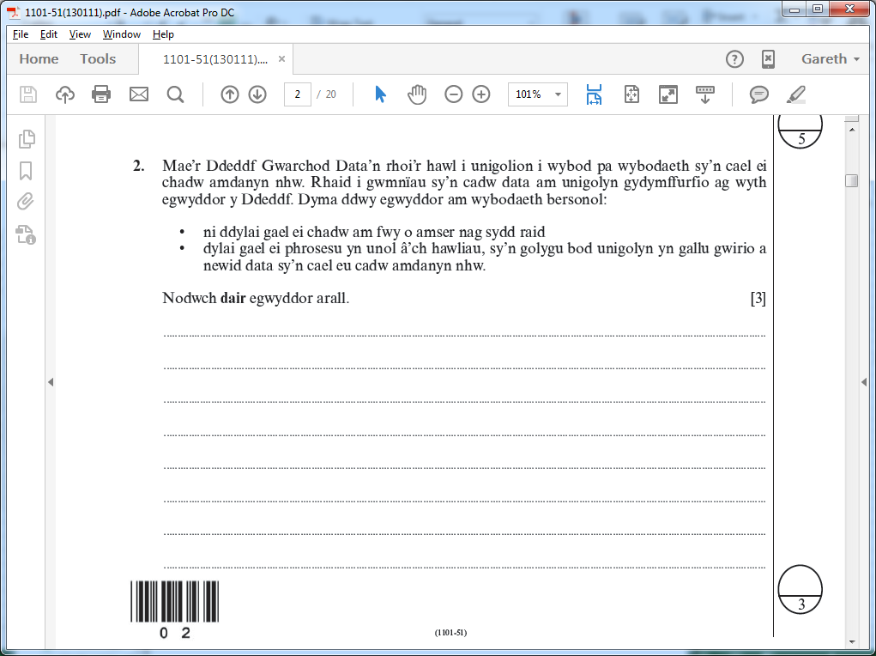**Papur: CG 1 Ionawr 2011**

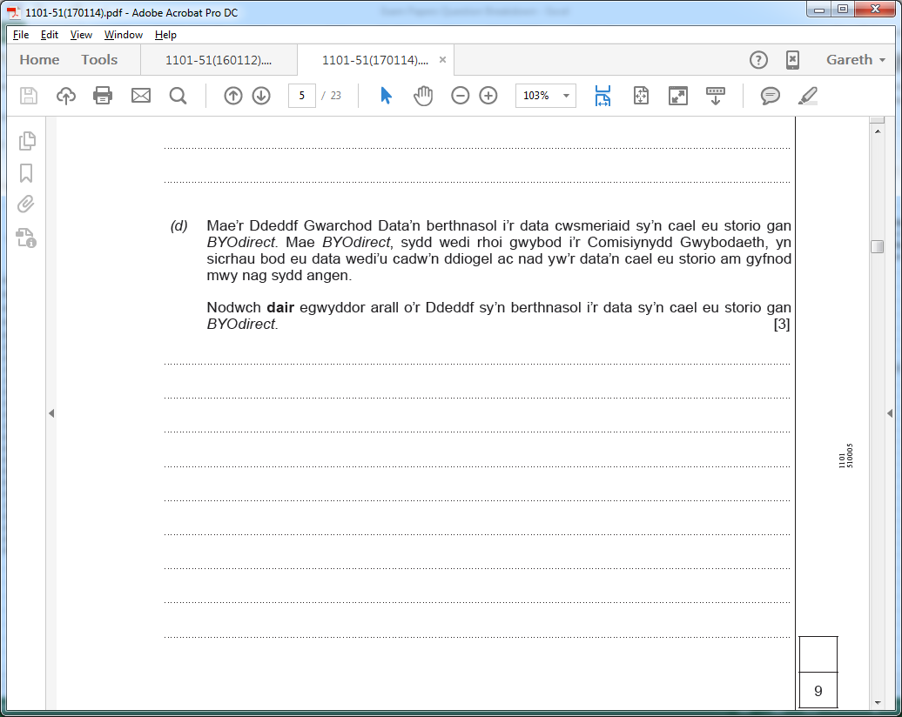**Papur: CG 1 Ionawr 2014**

**Papur: CG 1 Ionawr 201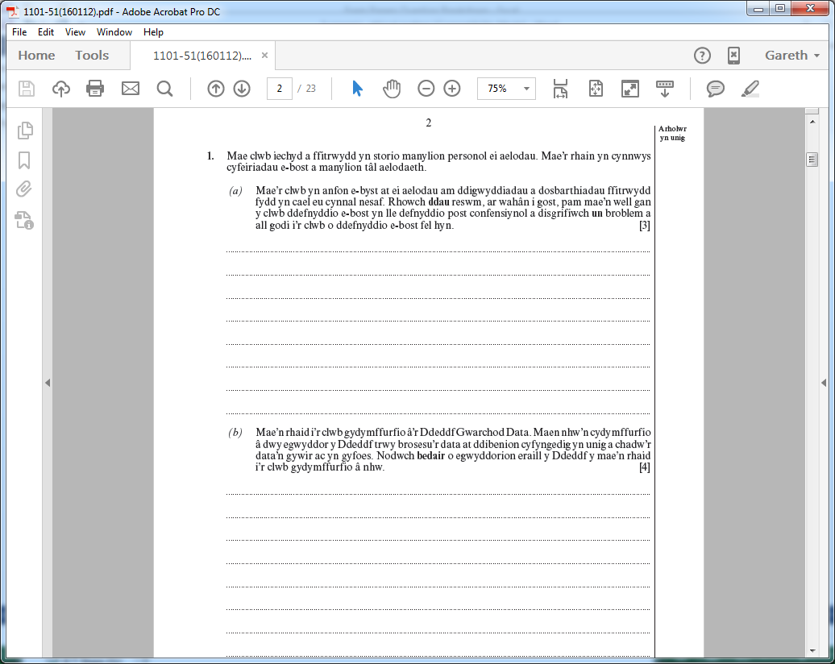2**

